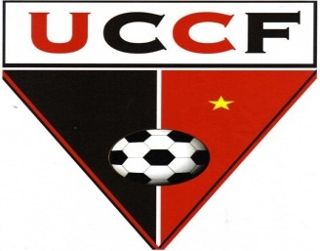 Union Châtillonnaise
Colombine Football
Agrée FFF-LBF N°553 664
Siège social : Mairie de Chatillon S/Seine
Correspondance : UCCF-Pascale Storno – 3 rue du guichet – 21400 Chatillon sur Seine
Mobile : 06 19 09 46 02
Tournoi Futsal
Catégorie séniors
Dimanche 18 Décembre 2011 à 10h00

Chers (es) amis (es) sportifs,
L’Union Chatillonnaise Colombine Football organise un tournoi Futsal séniors, le dimanche 18 Décembre 2011, à partir de 10h00, à la salle Omnisport Désiré Vêque de Châtillon Sur Seine. Les seizes prémières équipes inscrites seront retenues. Nous serions très heureux, à cette occasion, de vous compter parmi les clubs participants. Pour une bonne organisation de ce tounoi, nous vous demandons de bien vouloir nous retourner le bordereau d’inscription ci-joint avant le 1er Décembre 2011, dernier délai, accompagné de votre règlement.
Comptant sur votre participation,
Sportivement
Jacky Codazi, entraineur UCCF

